Disciplina | Ciências
Ano | 3º ano
Conteúdo | Água – estados físicos da água
Por que perguntar | Identificar estados físicos da água
Por trás da pergunta | Reconhecer que a água pode encontrar-se em mais de um estado em uma mesma situação.
Questão | Observe a imagem a seguir.  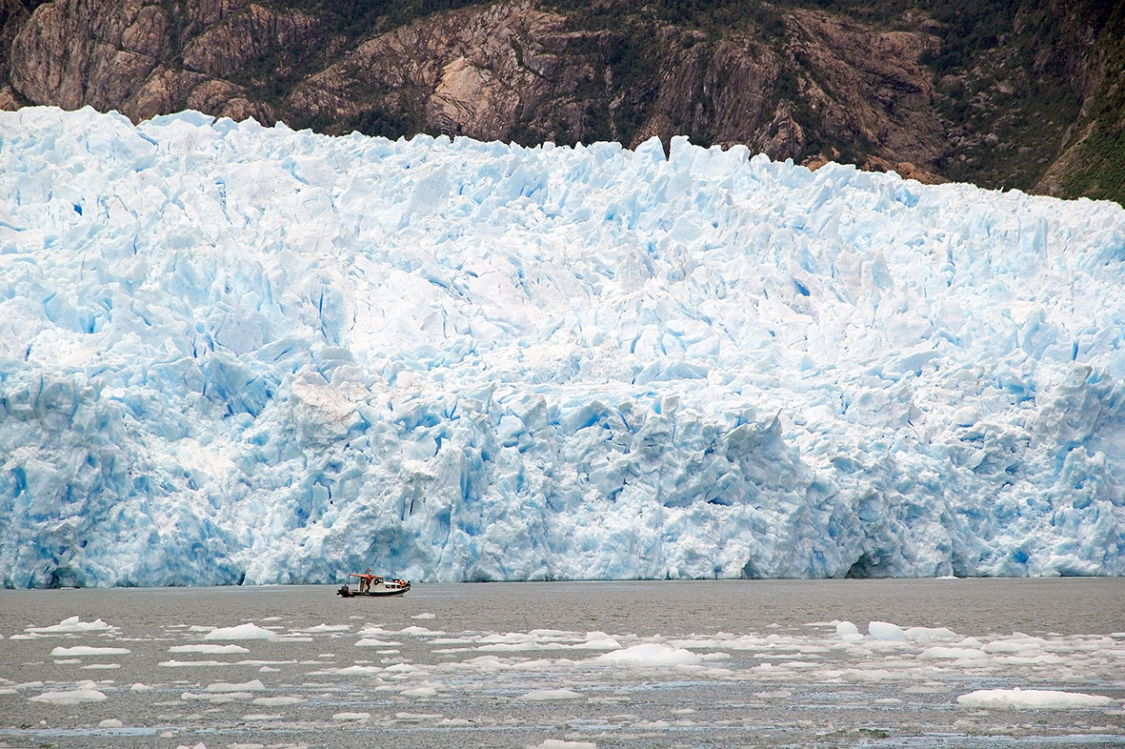  Em que estados a água se encontrava nesse local quando a foto foi tirada?
Gabarito | Nos estados sólido (geleiras), líquido e como vapor d’água (nas nuvens).
O que fazer antes de perguntar | Os alunos provavelmente já “viram” a água em seu estado sólido (gelo), líquido e gasoso (vapor d’água). Na aula de Ciências eles devem compreender os fenômenos que ocorrem para que a água possa ficar em cada um desses estados, processo que nesse momento será explicado basicamente associado à mudança de temperatura. E a melhor maneira de os alunos compreenderem isso é observando, por meio de um experimento, essa mudança. Tomado os devidos cuidados para evitar qualquer risco de acidente, leve uma panela com água fervente para um local da escola em que as crianças possam observar o vapor. Coloque uma tampa sobre a panela de modo que as crianças observem o processo de condensação (explicando que algo semelhante ocorre na natureza quando a água evapora e formam-se as nuvens). Esclareça que também no ar há presença de pequenas partículas de água na forma de vapor, mas que não pode ser visto por nós. Explique então que, quando submetido a temperaturas abaixo de zero grau, a água se solidifica. Nos congeladores das geladeiras, em geral a temperatura oscila entre – 1º e -4º C (na geladeria, essa temperatura oscila geralmente entre 6º e 10º C). Por isso a água que é depositada nos congeladores dentro de formas se solidifica na forma de pedras de gelo.  Esse conteúdo é uma introdução ao estudo da Química.
O que fazer depois de perguntar | Faça a correção oral da questão e relembre todas as mudanças de estado que a água pode passar (solidificação, fusão, evaporação e condensação).

